惠州市惠阳区2023年园、林、草地基准地价制定项目初步成果

惠州市惠阳区自然资源局
二〇二三年八月
目录
第一章、 项目概述 2
一、 工作背景 2
二、 工作范围及对象 2
三、 工作依据 4
四、 技术路线 8
第二章、 基准地价成果介绍 10
一、 惠阳区园、林、草地基准地价地价内涵 10
二、 惠阳区园、林、草地基准地价成果 11
第三章、 基准地价水平分析 12
一、 本轮集体与国有园、林、草地基准地价成果对比分析 12
二、 本轮国有园、林、草地与现行国有农用地基准地价成果对比分析 14
三、 本轮国有园、林、草地基准地价与周边县区地价对比分析 16
四、 本轮集体园、林、草地与现行集体农用地基准地价成果对比分析 17
五、 本轮集体园、林、草地基准地价与周边县区地价对比分析 18
六、 本轮集体园、林、草地基准地价与征收农用地区片综合地价对比 19
第四章、 成果应用方向 22

项目概述

工作背景
为响应《自然资源部办公厅关于做好2022年度自然资源评价评估工作的通知》（自然资办发〔2022〕13号）《广东省自然资源厅转发自然资源部办公厅关于做好2022年度自然资源评价评估有关工作的通知》（粤自然资利用〔2022〕1274号）《自然资源部办公厅关于做好园地林地草地定级和基准地价制定有关工作的通知》（自然资办函〔2023〕399号）《广东省自然资源厅转发自然资源部办公厅关于做好园地林地草地定级和基准地价制定有关工作的通知》（粤自然资办函〔2023〕87号）等的文件精神和工作部署要求：“各地需开展园、林、草地定级和基准地价制订工作，于2023年10月底前按照《广东省基准地价成果评审验收规范》要求完成辖区内园地草地定级和园地林地草地基准地价成果验收（市本级完成评审后报省厅验收）并报送省厅，2023年12月底前完成成果数据库汇交工作，2024年6月底前完成成果公布、成果电子化备案等工作”。因此，惠州市惠阳区自然资源局需开展惠阳区园、林、草地基准地价制定工作。

工作范围及对象
本次惠阳区园、林、草地基准地价工作范围为惠阳区全部行政辖区范围，评估对象是工作范围内的现状园地、林地、草地，面积为57919.7102公顷（本轮定级以惠阳区2021年度国土变更调查数据为底图，数据成果均统一为2000国家大地坐标系）。具体工作对象范围详见下图：

图1惠阳区园、林、草地基准地价制订工作范围图
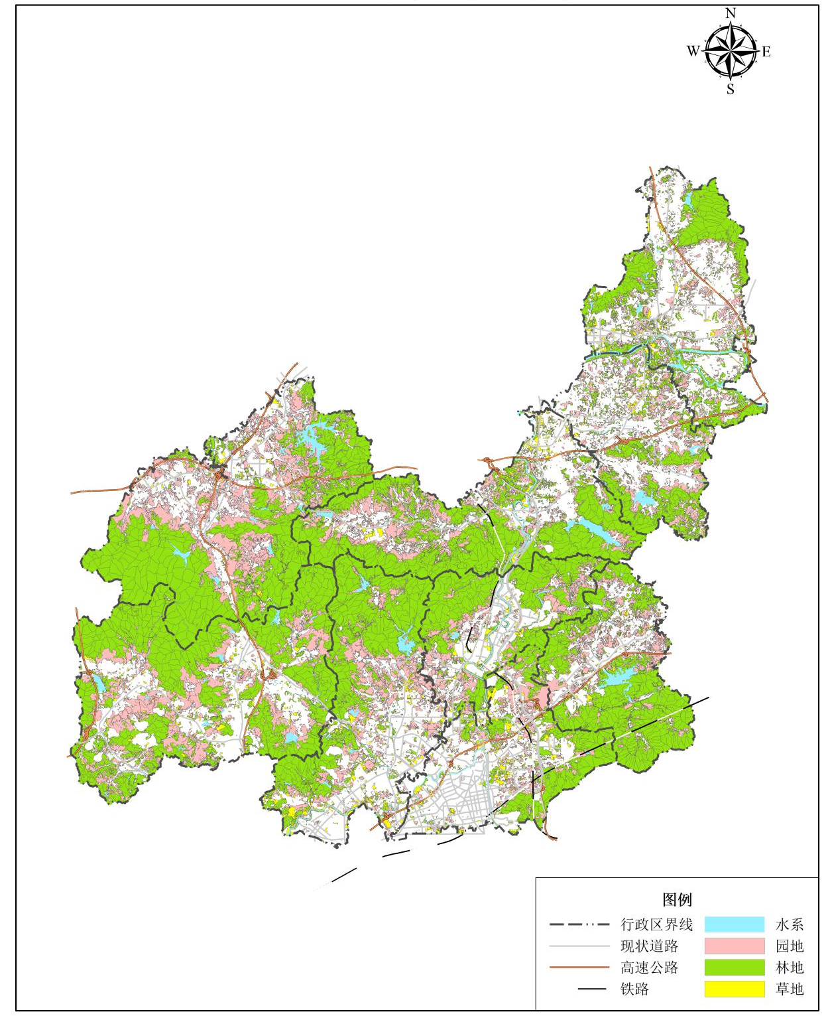

表1惠阳区园、林、草地基准地价评估对象面积统计表
一级类 | 二级类 | 面积（公顷）
园地 | 果园 | 14605.4931
园地 | 茶园 | 11.1489
园地 | 其他园地 | 267.4172
小计 |  | 14884.0592
林地 | 乔木林地 | 38301.7388
林地 | 灌木林地 | 385.6308
林地 | 竹林地 | 1063.3619
林地 | 其他林地 | 1013.1916
林地 | 橡胶林 | 0.0595
小计 |  | 40763.98
草地 | 人工牧草地 | 0.5175
草地 | 其他草地 | 2271.1509
小计 |  | 2271.6684
合计 |  | 57919.7102
注：各用途面积是根据图斑几何面积按四舍五入规则保留四位小数进行统计对比，与数据库数值存在误差，只适用于本文分析参考（本文下同）。

工作依据
- 法律法规及相关文件
- 《中华人民共和国土地管理法》(根据2019年8月26日第十三届全国人民代表大会常务委员会第十二次会议《关于修改《中华人民共和国土地管理法)(中华人民共和国城市房地产管理法)的决定》第三次修正，自2020年1月1日起施行)；
- 《中华人民共和国土地管理法实施条例》(2021年4月21日，国务院第132次会议修订通过《中华人民共和国土地管理法实施条例》，自2021年9月1日起施行)；
- 《中华人民共和国民法典》(2020年5月28日第十三届全国人民代表大会第三次会议通过)；
- 《中华人民共和国森林法》(2019年12月28日第十三届全国人民代表大会常务委员会第十五次会议修订)；
- 《中华人民共和国农村土地承包法》(根据2018年12月29日第十三届全国人民代表大会常务委员会第七次会议《关于修改《中华人民共和国农村土地承包法)的决定》第二次修正)；
- 《中华人民共和国资产评估法》(2016年7月2日第十二届全国人民代表大会常务委员会第二十一次会议通过)；
- 《广东省林地保护管理条例》(根据2020年9月29日广东省第十三届人民代表大会常务委员会第二十五次会议《关于修改《广东省林地保护管理条例)等十六项地方性法规的决定》第四次修正)；
- 《广东省林地林木流转办法》(2017年10月27日省政府令第244号发布，自2017年11月30日起施行)；
- 《关于加大改革创新力度加快农业现代化建设的若干意见》(中发(2015)1号)；
- 《中共中央国务院关于进一步推进农垦改革发展的意见》(中发(2015)33号)；
- 《关于扩大国有土地有偿使用范围的意见》(国土资规(2016)20号)；
- 《国土资源部办公厅关于加强公示地价体系建设和管理有关问题的通知》(国土资厅发(2017)27号)；
- 《广东省国土资源厅关于做好我省国有农用地基准地价制订发布加强农用地价格评估管理工作的通知》(粤国土资利用发(2017)99号)；
- 《广东省国土资源厅转发国土资源部办公厅关于加强公示地价体系建设和管理有关问题的通知》(粤国土资利用发(2017)115号)；
- 《广东省国土资源厅关于进一步严格规范基准地价管理的通知》(粤国土资利用发(2018)8号)；
- 《广东省自然资源厅转发印发<广东省园、林、草地分等定级工作实施方案>的通知》(粤自然资函(2022)476号)；
- 《自然资源部办公厅关于做好2022年度自然资源评价评估工作的通知》(自然资办发(2022)13号)；
- 《广东省自然资源厅转发自然资源部办公厅关于做好2022年度自然资源评价评估有关工作的通知》(粤自然资利用(2022)1274号)；
- 《自然资源部办公厅关于做好园地林地草地定级和基准地价制定有关工作的通知》（自然资办函〔2023〕399号）；
- 《广东省自然资源厅转发自然资源部办公厅关于做好园地林地草地定级和基准地价制定有关工作的通知》（粤自然资办函〔2023〕87号）；
- 《关于做好园地林地草地定级和基准地价制定有关工作的通知》（惠市自然资函〔2023〕1064号）。
- 技术依据
- 《农用地定级规程》(GB/T28405-2012)；
- 《农用地估价规程》(GB/T28406-2012)；
- 《土地利用现状分类》(GB/T21010-2017)；
- 《第三次全国国土调查技术规程》(TDT1055-2019)；
- 《自然资源分等定级通则》(TDT1060-2021)；
- 《自然资源价格评估通则》(TD/T1061-2021)；
- 《园地分等定级规程》(TD/T1071-2022)；
- 《林地分等定级技术规范》(T/CREVA3101-2021)；
- 《林地估价技术规范》(T/CREVA1101-2021)；
- 《草地分等定级技术规范》(T/CREVA3102-2021)；
- 《草地估价技术规范》(T/CREVA1102-2021)；
- 《林地分等定级规程》(送审稿)；
- 《草地分等定级规程》(送审稿)；
- 《园地估价规程》(送审稿)；
- 《林地估价规程》(送审稿)；
- 《草地估价规程》(送审稿)；
- 《广东省集体农用地定级与基准地价评估技术指南》(T/GREVAA0003-2021)；
- 《国土空间调查、规划、用途管制用地用海分类指南(试行)》(自然资办发(2020]51号)；
- 《国家林草生态综合监测评价技术规程》；
- 《全国园林草地分等定级技术问答(第一、二、三、四、五期)》；
- 《广东省园、林、草地分等定级技术方案》(含广东省园林草地定级技术与工作问题解答(第一、二期))；
- 《广东省国有农用地基准地价评估指导意见》；
- 其他相关行业标准和技术规范。
- 其他依据
- 《惠阳统计监测月报》（2020-2022年）；
- 《广东农村统计年鉴》（2020-2022年）；
- 《惠阳区国民经济和社会发展统计公报》（2020-2022年）；
- 《惠州市惠阳区国民经济和社会发展第十四个五年规划和2035年远景目标纲要》（2021年5月）；
- 惠阳区第三次全省国土调查成果；
- 惠阳区2021年度国土变更调查数据；
- 森林资源一张图数据库；
- 林草生态综合监测数据库；
- 惠阳区林地分等数据初步成果；
- 2021年惠阳区影像图；
- 2019年三调耕地资源质量分类；
- 惠阳区路网图等资料；
- 惠阳区农贸市场信息表；
- 广东省自然资源厅下发的园林草分等定级基础数据（含三调坡度图、DEM、开源数据等）；
- 评估人员收集的其他与本基准地价评估相关的资料。

技术路线
本次工作主要按照“先定级，后估价”的总体技术思路。整体技术思路如下：
首先，按照《农用地定级规程》（GB/T28405-2012）《自然资源分等定级通则》（TD/T1060-2021）《园地分等定级规程》（TD/T1071-2022）《林地分等定级技术规范》（T/CREVA3101-2021）《草地分等定级技术规范》（T/CREVA3102-2021）《广东省园地、林地和草地分等定级技术方案》等的要求，通过实地调查和从政府部门收集各用途园地、林地和草地定级所需的相关资料，以2021年国土变更调查成果数据中的现状园地、林地、草地作为定级单元，采用因素法确定定级单元定级指数，通过等间距法初步划分土地级别，对初步划分级别进行校验、调整，最后确定园地、林地和草地级别并量算级别面积。
其次，按照《农用地估价规程》（GB/T28406-2012）《自然资源价格评估通则》（TD/T1061-2021）《林地估价技术规范》（T/CREVA1101-2021）《草地估价技术规范》（T/CREVA1102-2021）等的要求，结合园地、林地和草地的定级成果，采用适宜的评估方法测算各园地、林地和草地基准地价。根据收集的园地、林地和草地出租、投入产出等价格信息和现场调查情况，进行样点筛选工作，采用适宜的估价方法进行价格测算，测算级别基准地价。
最后，通过市场交易价格资料、定级指数模型等分别验证园地、林地和草地级别基准地价，并在此基础上对地价形成规律进行分析，确定价格的影响因素因子，分析各因素因子对土地价格的影响方式和影响程度，从而完善园地、林地和草地基准地价修正体系。
整个工作整体思路可概括为：采集和整理资料→园地、林地和草地定级→划分园地、林地和草地级别→筛选地价样点→测算样点价格→测算级别基准地价→编制地价修正体系→编制成果→成果意见征询→成果听证→成果评审验收→政府审核→公布实施→成果备案。
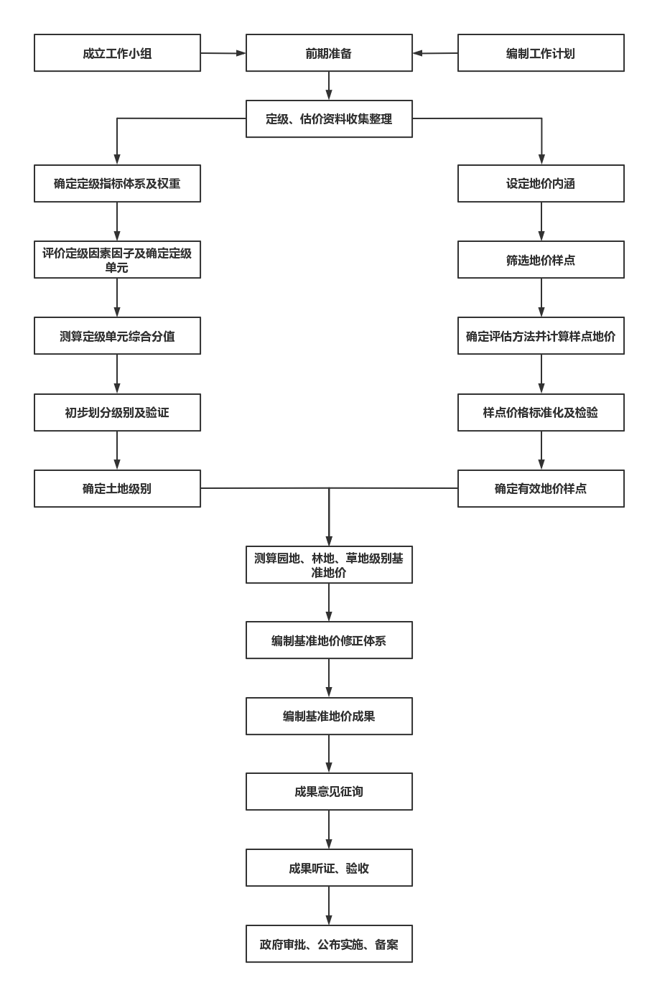

基准地价成果介绍

惠阳区园、林、草地基准地价地价内涵
表2基准地价内涵确定表
土地类型 |  |  | 园地、林地、草地
土地使用权类型 |  |  | 国有土地使用权 | 集体土地承包经营权
土地年限 |  |  | 国有土地使用权50年 |  | 集体土地承包经营权：园地30年、林地70年、草地30年
土地类型基本情况 | 园地 | 园地 | 指种植果树的园地。
土地类型基本情况 | 园地 | 茶园 | 指种植茶树的园地。
土地类型基本情况 | 园地 | 其他园地 | 指种植桑树、可可、咖啡、油棕、胡椒、药材等其他多年生作物的园地。
土地类型基本情况 | 林地 | 乔木林地 | 指乔木郁闭度≥0.2的林地，不包括森林沼泽。
土地类型基本情况 | 林地 | 竹林地 | 生长竹类植物，郁闭度≥0.2的林地。
土地类型基本情况 | 林地 | 灌木林地 | 指灌木覆盖度≥40%的林地，不包括灌丛沼泽。
土地类型基本情况 | 林地 | 其他林地 | 包括疏林地(树木郁闭度≥0.1、﹤0.2的林地)、未成林地、迹地、苗圃等林地。
土地类型基本情况 | 林地 | 橡胶林地 | 指种植橡胶树的林地。
土地类型基本情况 | 草地 | 人工牧草地 | 指人工种植牧草的草地。
土地类型基本情况 | 草地 | 其他草地 | 指树木郁闭度<0.1，表层为土质，不用于放牧的草地。
基本设施状况 | 园地 |  | 宗地外通路、水源供给有保障，宗地内有基本的排水与灌溉设施。
基本设施状况 | 林地 |  | 宗地外通路，宗地内有集材道路。
基本设施状况 | 草地 |  | 宗地外通路。
估价期日 |  |  | 2023年1月1日
地级表现形式 |  |  | 级别价
地价表达形式 |  |  | 平均地面价
其他说明 |  |  | 基准地价均为土地价值，不含地上附着物和定着物价值。

惠阳区园、林、草地基准地价成果
表2-1惠阳区园、林、草地基准地价成果表
级别 | 果园基准地价 |  |  |  | 茶园基准地价 |  |  |  | 其他园地基准地价 |  |  |  | 商品林基准地价 |  |  |  | 草地基准地价
级别 | 国有土地使用权价格 |  | 集体土地承包经营权价格 |  | 国有土地使用权价格 |  | 集体土地承包经营权价格 |  | 国有土地使用权价格 |  | 集体土地承包经营权价格 |  | 国有土地使用权价格 |  | 集体土地承包经营权价格 |  | 国有土地使用权价格 |  | 集体土地承包经营权价格
级别 | 万元/亩 | 元/㎡ | 万元/亩 | 元/㎡ | 万元/亩 | 元/㎡ | 万元/亩 | 元/㎡ | 万元/亩 | 元/㎡ | 万元/亩 | 元/㎡ | 万元/亩 | 元/㎡ | 万元/亩 | 元/㎡ | 万元/亩 | 元/㎡ | 万元/亩 | 元/㎡
一级 | 4.57 | 68.6 | 3.51 | 52.7 | 4.50 | 67.5 | 3.10 | 46.5 | 4.45 | 66.8 | 3.02 | 45.3 | 2.40 | 36.0 | 2.43 | 36.5 | 1.78 | 26.7 | 1.35 | 20.3
二级 | 4.05 | 60.8 | 3.08 | 46.2 | 3.72 | 55.8 | 2.75 | 41.3 | 3.78 | 56.7 | 2.70 | 40.5 | 2.07 | 31.1 | 2.12 | 31.8 | 1.37 | 20.6 | 1.05 | 15.8
三级 | 3.50 | 52.5 | 2.70 | 40.5 | 3.25 | 48.8 | 2.37 | 35.6 | 3.35 | 50.3 | 2.38 | 35.7 | 1.74 | 26.1 | 1.78 | 26.7 | 1.04 | 15.6 | 0.81 | 12.2

基准地价水平分析

本轮集体与国有园、林、草地基准地价成果对比分析
- 本轮集体与国有园、林、草基准地价成果对比分析
本轮集体园、林、草地基准地价与国有园、林、草地基准地价进行价格对比，集体园、林、草地基准地价为园地（果园、茶园、其他园地）、草地的土地承包经营年期均为30年、林地为70年的土地经营承包价格；国有园、林、草地基准地价均为土地出让年期为50年的土地使用权出让价格。因此需要对国有、集体园、林、草地基准地价进行年期修正，使国有园、林、草地基准地价与本轮集体园、林、草地基准地价处于同等年期条件下的价格。
参考国有园、林、草地各用途用地设定使用年期及土地还原率计算年期修正系数，其中惠阳区国有园、林、草地各用途的最高出让年期为50年，当估价对象剩余使用年期不足对应用途土地最高使用年期时，应进行使用年期修正。使用年期修正系数的计算公式为：
式中：r—土地还原率 m—最高使用年期
ml—土地剩余使用年期 k—使用年期修正系数

表3-1本轮集体与国有园、林、草基准地价成果对比表
单位：元/㎡
地类 |  | 级别 | 国有土地使用权价格 | 集体土地承包经营权价格 | 差异
园地 | 果园 | 一级 | 55.6 | 52.7 | 5.50%
园地 | 果园 | 二级 | 49.3 | 46.2 | 6.71%
园地 | 果园 | 三级 | 42.6 | 40.5 | 5.19%
园地 | 茶园 | 一级 | 55.6 | 46.5 | 19.57%
园地 | 茶园 | 二级 | 46.0 | 41.3 | 11.38%
园地 | 茶园 | 三级 | 40.1 | 35.6 | 12.64%
园地 | 其他园地 | 一级 | 53.8 | 45.3 | 18.76%
园地 | 其他园地 | 二级 | 45.7 | 40.5 | 12.84%
园地 | 其他园地 | 三级 | 40.5 | 35.7 | 13.45%
商品林 |  | 一级 | 36.0 | 33.3 | 8.11%
 |  | 二级 | 31.1 | 29.0 | 7.24%
 |  | 三级 | 26.1 | 24.4 | 6.97%
草地 |  | 一级 | 21.1 | 20.3 | 3.94%
 |  | 二级 | 16.2 | 15.8 | 2.53%
 |  | 三级 | 12.3 | 12.2 | 0.82%
注：除集体林地各级别价格换算至国有农用地同等年期条件下的价格（年期为50年）外，其余国有农用地中各
用途价格均已换算至集体农用地同等年期条件下的价格（年期为30年）。
从上表可知：本轮集体园、林、草地基准地价均比本轮国有园、林、草地基准地价低，差异在0.82%-19.57%之间，主要是由于国有和集体农用地的流转市场范围不同引起的。其中果园、林地、草地的集体和国有基准地价比较相接近，差异在0.82%～8.11%之间。从各用途级别对比来看，集体园地各级别基准地价比国有园地各级别基准地价差异在5.19%～19.57%之间，其中集体园地（果园）各级别基准地价比本轮国有园地（果园）各级别基准地价的5.19%～6.71%之间；集体园地（茶园）各级别基准地价占本轮国有园地（茶园）各级别基准地价的11.38%～19.57%之间；集体园地（其他园地）各级别基准地价占本轮国有园地（其他园地）各级别基准地价的13.45%～18.76%之间；集体林地各级别基准地价占本轮国有林地各级别基准地价的6.97%～8.11%之间；集体草地各级别基准地价占本轮国有草地各级别基准地价的0.82%～3.94%之间。
- 本轮集体园、林、草地基准地价与国有园、林、草地基准地价差异的原因分析
惠阳区集体园、林、草地基准地价与国有园、林、草地基准地价存在一定的差异，主要原因如下：
- 交易制度完善程度不同
在《中共中央关于全面深化改革若干重大问题的决定》明确规定：“赋予农民对承包地占有、使用、收益、流转及承包经营权抵押、担保权能。”同样在《关于全面深化农村改革加快推进农业现代化的若干意见》也明确提出：“在落实农村土地集体所有权的基础上，稳定农户承包权、放活土地经营权，允许承包土地的经营权向金融机构抵押融资。”但在物权法上则规定：“耕地、宅基地、自留地、自留山等集体所有的土地使用权不得抵押”。因而使得农民拥有的土地承包经营权的用益物权全能不完整。国家配套的法律法规对集体农用地土地承包经营权流转立法相对滞后，金融机构对集体农用地抵押融资仍持比较谨慎的态度，因此获取融资难度大。相反国有农用地可参考现有国有土地的有偿供应和二级市场交易制度，交易制度相对成熟可靠，现阶段市场认可度相对较高，较容易从金融机构获得融资和社会资本的认可。
- 流转市场范围不同
根据2020年新修订的《土地管理法》第十三条规定，国有农用地可以用由单位或者个人承包经营，但集体农用地采取是农村集体经济组织内部的家庭方式承包，即使是不宜采取家庭承包方式的荒山、荒沟、荒丘、荒滩等农村土地，也可以采用招标、拍卖、公开协商等方式承包，但需要依据《农村土地承包法》第五十二条的规定“发包方将农村土地发包给本集体经济组织以外的单位或者个人承包，应当事先经本集体经济组织成员的村民会议三分之二以上成员或者三分之二以上村民代表的同意，并报乡（镇）人民政府批准。”因此，国有农用地可在完全公开市场上自由流转，而集体农用地则只限于集体经济组织内部流转，即使可以在集体组织外部流转，也带有一定的限定条件。
集体农用地由于有特定市场的限制条件，相比国有农用地在市场上的认可程度和流转自由度都较高的条件下，集体农用地的地价会低于国有农用地的地价水平。但未来以承包经营权延伸的经营权价格会逐步得到市场认可，与国有农用地使用权价格趋于一致，共同构建农用地有偿使用制度。
因此，在集体农用地流转限制条件大、而且获取融资难度大，而国有农用地相对更容易流转和获得融资，在同等条件下，国有比集体的市场认可度较高，更愿意投资。

本轮国有园、林、草地与现行国有农用地基准地价成果对比分析
- 本轮与现行国有园、林、草地基准地价的差异
- 参照依据不同。
本轮国有园、林、草地基准地价工作执行的是《园地分等定级规程》（TD/T1071-2022）、《林地分等定级技术规范》（T/CREVA3101-2021）、《草地分等定级技术规范》（T/CREVA3102-2021）、《林地估价技术规范》（T/CREVA1101-2021）、《草地估价技术规范》（T/CREVA1102-2021）、《园地估价规程（送审稿）》等。
而现行国有农用地基准地价参照《农用地估价规程》（GB/T28406-2012）、《农用地定级规程》（GB/T28405-2012）、《农用地质量分等规程》（GB/T28407-2012）、《广东省国土资源厅关于做好我省国有农用地基准地价制订发布加强农用地价格评估管理工作的通知》（粤国土资利用发〔2017〕99号），导致两者在定级体系的构建上存在差异。
- 工作底数不同。
本轮国有园、林、草地基准地价工作定级底图数据采用2021年度国土变更调查的现状图斑。而现行的国有农用地基准地价成果采用的工作底图数据是惠阳区第三次全国国土调查成果数据库中的农用地及宜农未利用地。
- 定级单元更加细化。
本轮国有园、林、草地基准地价工作定级中根据《园地分等定级规程》要求，对园地地类进行“打开”，细分至果园、茶园和其他园地，并分别建立果园、茶园和其他园地的定级体系。林地定级则按照公益林和商品林两种类型进行开展定级工作，定级单元采用林草生态综合监测数据库中林地小班。
- 与现行国有农用地基准地价价格对比
惠阳区本轮国有园、林、草地基准地价（2023年版）与惠阳区现行国有农用地基准地价（2022年版）对比情况如下表：
表3-2本轮国有园、林、草地与现行国有农用地基准地价成果对比表
单位：元/㎡
地类 | 级别 | 现行国有农用地价格（2022年版） | 本轮国有园、林、草地价格（2023年版） | 差异
园地(果园) | 一级 | 68.0 | 68.6 | 0.81%
园地(果园) | 二级 | 60.0 | 60.8 | 1.25%
园地(果园) | 三级 | 51.0 | 52.5 | 2.94%
商品林 | 一级 | 36.0 | 36.0 | 0.00%
商品林 | 二级 | 31.0 | 31.1 | 0.16%
商品林 | 三级 | 26.0 | 26.1 | 0.38%
估价期日 | —— | 2022.6.1 | 2023.1.1 | ——
注：1.现行农用地基准地价没有草地用途的定级与估价，故本轮不进行对比；
2.本轮园地基准地价与现行农用地基准地价参照标准不同，要求本轮园地价格需细分至二级类单独定级与估价，细分了果园、茶园和其他园地，由于标准的更新，两者在定级体系的构建上也存在较大差异，从而价格上也存在差异；而通过对比两轮基准地价内涵，发现现行园地基准地价仅对果园进行了估价，且本轮果园基准地价内涵与现行园地相对一致，故本轮只选取园地（果园）与现行园地价格进行简单对比分析。
整体来看，各地类各级别对比现行国有农用地的涨幅浮动在0.00%至2.94%之间，涨幅比较平稳，主要原因是期间农用地的市场交易、投入产出相对稳定，且期间并未发生较大的技术革新，地价水平相对平稳。

本轮国有园、林、草地基准地价与周边县区地价对比分析
为了能对本次惠阳区国有园、林、草地基准地价横向直观比较，将惠阳区分别与惠城区、仲恺区、大亚湾区、惠东县、博罗县和龙门县的国有园、林、草地基准地价水平分别进行对比，对比结果详见下表：
表3-3本轮国有园、林、草地基准地价与周边县区地价对比表
单位：元/㎡
用地类型 |  | 级别 | 惠城区 | 惠阳区 | 大亚湾区 | 仲恺高新区 | 惠东县 | 博罗县 | 龙门县
园地 | 果园 | 一级 | 69 | 68.6 | 63 | 68.5 | 56.5 | 57 | 49
园地 | 果园 | 二级 | 59 | 60.8 | 59 | 60 | 51.5 | 52 | 43
园地 | 果园 | 三级 | 52 | 52.5 | 54 | 53 | 47.5 | 47.5 | ——
园地 | 果园 | 四级 | —— | —— | —— | —— | 45 | —— | ——
园地 | 茶园 | 一级 | —— | 67.5 | —— | 67 | 57.5 | 58 | ——
园地 | 茶园 | 二级 | —— | 55.8 | —— | 54.5 | 52.5 | 53 | ——
园地 | 茶园 | 三级 | —— | 48.8 | —— | —— | 48 | 48.5 | ——
园地 | 茶园 | 四级 | —— | —— | —— | —— | 45 | —— | ——
园地 | 其他园地 | 一级 | —— | 66.8 | 61 | 66.5 | 55 | 55.5 | ——
园地 | 其他园地 | 二级 | —— | 56.7 | 56 | 55 | 50 | 50.5 | ——
园地 | 其他园地 | 三级 | —— | 50.3 | 51 | 51 | 46 | 46 | ——
园地 | 其他园地 | 四级 | —— | —— | —— | —— | 43 | —— | ——
林地 |  | 一级 | 34 | 36 | 31 | 34.5 | 29 | 29.5 | 23
 |  | 二级 | 29 | 31.1 | 26 | 26.5 | 24 | 24 | 20
 |  | 三级 | 22 | 26.1 | 20 | 20 | 20 | 19.5 | ——
草地 |  | 一级 | 27 | 26.7 | 25 | 26.5 | 22 | 20.5 | 18
 |  | 二级 | 20 | 20.6 | 21 | 20 | 17 | 16 | 15
 |  | 三级 | 15 | 15.6 | 16 | 15 | 13 | 12 | ——
估价期日 |  | / | 2022.7.1 | 2023.1.1 | 2023.1.1 | 2023.1.1 | 2023.1.1 | 2023.1.1 | 2022.5.1
情况说明 |  | / | 现行 | 初步成果 | 听证成果 | 听证成果 | 听证成果 | 听证成果 | 现行
注：表中价格均为国有出让土地使用权价格，未进行期日修正。
从上表可知：惠阳区的园、林、草地基准地价水平与惠城区、大亚湾区、仲恺高新区水平相差不大，高于惠东县、博罗县和龙门县的基准地价水平。

本轮集体园、林、草地与现行集体农用地基准地价成果对比分析
- 本轮与现行集体园、林、草地基准地价的差异
- 参照依据不同。
本轮集体园、林、草地基准地价工作执行的是《园地分等定级规程》（TD/T1071-2022）、《林地分等定级技术规范》（T/CREVA3101-2021）、《草地分等定级技术规范》（T/CREVA3102-2021）、《林地估价技术规范》（T/CREVA1101-2021）、《草地估价技术规范》（T/CREVA1102-2021）、《园地估价规程（送审稿）》等。
而现行集体农用地基准地价参照《农用地质量分等规程》（GB/T28407-2012）、《农用地估价规程》（GB/T28406-2012）、《农用地定级规程》（GB/T28405-2012）、《关于印发〈农村集体土地评估技术指引〉的通知》（中估协发〔2020〕16号）、《广东省不动产登记与估价专业人员协会关于印发〈广东省集体农用地定级与基准地价评估成果编制指引（试行）〉的通知》（粤估协发〔2020〕73号），导致两者在定级体系的构建上存在差异。
- 工作底数不同。
本轮集体园、林、草地基准地价工作定级底图数据采用2021年度国土变更调查的现状图斑。而现行的集体农用地基准地价成果采用的工作底图数据是2018年惠州市惠阳区土地利用现状变更数据库中的农用地及宜农未利用地。
- 定级单元更加细化。
本轮集体园、林、草地基准地价工作定级中根据《园地分等定级规程》要求，对园地地类进行“打开”，细分至果园、茶园和其他园地，并分别建立果园、茶园和其他园地的定级体系。林地定级则按照公益林和商品林两种类型进行开展定级工作，定级单元采用林草生态综合监测数据库中林地小班。
- 与现行集体农用地基准地价价格对比
惠阳区本轮集体园、林、草地基准地价（2023年版）与惠阳区现行集体农用地基准地价（2018年版）对比情况如下表：
表3-4本轮集体园、林、草地与现行集体农用地基准地价成果对比表
单位：元/㎡
地类 | 级别 | 现行集体农用地价  格（2020年版） | 本轮集体园、林、草地价格（2023年版） | 差异
园地（果园） | 一级 | 52.5 | 52.7 | 0.29%
园地（果园） | 二级 | 45.9 | 46.2 | 0.65%
园地（果园） | 三级 | 40.2 | 40.5 | 0.75%
商品林 | 一级 | 34.7 | 36.5 | 5.19%
商品林 | 二级 | 31.1 | 31.8 | 2.42%
商品林 | 三级 | 26.3 | 26.7 | 1.71%
估价期日 | —— | 2020.7.1 | 2023.1.1 | ——
注：1.现行农用地基准地价没有草地用途的定级与估价，故本轮不进行对比；
2.本轮园地基准地价与现行农用地基准地价参照标准不同，要求本轮园地价格需细分至二级类单独定级与估价，细分了果园、茶园和其他园地，由于标准的更新，两者在定级体系的构建上也存在较大差异，从而价格上也存在差异；而通过对比两轮基准地价内涵，发现现行园地基准地价仅对果园进行了估价，且本轮果园基准地价内涵与现行园地相对一致，故本轮只选取园地（果园）与现行园地价格进行简单对比分析。
整体来看，各地类各级别对比现行集体农用地的涨幅浮动在0.29%至5.19%之间，涨幅比较平稳，主要原因是期间农用地的市场交易、投入产出相对稳定，且期间并未发生较大的技术革新，地价水平相对平稳。

本轮集体园、林、草地基准地价与周边县区地价对比分析
为了能对本次惠阳区集体园、林、草地基准地价横向直观比较，将惠阳区分别与惠城区、仲恺区、大亚湾区、惠东县、博罗县和龙门县的集体农用地基准地价水平分别进行对比，对比结果详见下表：

表3-5本轮集体园、林、草地与周边县区地价对比表
单位：元/㎡
用地类型 |  | 级别 | 惠城区 | 惠阳区 | 大亚湾区 | 仲恺高新区 | 惠东县 | 博罗县 | 龙门县
园地 | 果园 | 一级 | 54 | 52.7 | 46 | 46 | 40.5 | 41 | 36
园地 | 果园 | 二级 | 46 | 46.2 | 42 | 42 | 37.5 | 38 | 30
园地 | 果园 | 三级 | 41 | 40.5 | 38 | 37 | 34 | 35 | 23
园地 | 果园 | 四级 | —— | —— | —— | —— | 29 | —— | ——
园地 | 茶园 | 一级 | —— | 46.5 | —— | 46 | 41.5 | 42.5 | ——
园地 | 茶园 | 二级 | —— | 41.3 | —— | 41 | 38 | 38.5 | ——
园地 | 茶园 | 三级 | —— | 35.6 | —— | —— | 34.5 | 35.5 | ——
园地 | 茶园 | 四级 | —— | —— | —— | —— | 29.5 | —— | ——
园地 | 其他园地 | 一级 | —— | 45.3 | 45 | 45 | 40 | 39.5 | ——
园地 | 其他园地 | 二级 | —— | 40.5 | 40 | 40 | 37.5 | 36 | ——
园地 | 其他园地 | 三级 | —— | 35.7 | 38 | 36.5 | 33.5 | 33 | ——
园地 | 其他园地 | 四级 | —— | —— | —— | —— | 28 | —— | ——
林地 |  | 一级 | 38 | 36.5 | 34 | 36 | 29.5 | 31.5 | 20
 |  | 二级 | 31 | 31.8 | 29 | 28.5 | 25 | 25.5 | 18
 |  | 三级 | 25 | 26.7 | 22 | 21 | 19 | 21 | 16
草地 |  | 一级 | —— | 20.3 | 19 | 20 | 17 | 16 | ——
 |  | 二级 | —— | 15.8 | 16 | 15 | 13 | 12 | ——
 |  | 三级 | —— | 12.2 | 14 | 11.5 | 10 | 9 | ——
估价期日 |  | / | 2022.7.1 | 2023.1.1 | 2023.1.1 | 2023.1.1 | 2023.1.1 | 2023.1.1 | 2022.5.1
情况说明 |  | / | 现行 | 初步成果 | 听证成果 | 听证成果 | 听证成果 | 听证成果 | 现行
注：表中价格均为土地承包经营权，未进行期日修正。
从上表可知：惠阳区的园、林、草地基准地价水平与惠城区、大亚湾区、仲恺高新区水平相差不大，高于惠东县、博罗县和龙门县的基准地价水平。

本轮集体园、林、草地基准地价与征收农用地区片综合地价对比
- 与征收农用地区片综合地价对比

表3-6本轮集体园、林、草地土地承包经营权价格与征收农用地区片综合地价对比表
单位：元/㎡
地类 |  | 级别 | 区片综合地价 |  | 本轮集体园、林、草地价格（2023年版）
 |  | 级别 | 区片1 | 区片2 | 土地承包经营权价格 | 占区片1的比例 | 占区片2的比例
园地 | 果园 | Ⅰ | 8.40 | 7.22 | 3.51 | 41.8% | 48.6%
园地 | 果园 | Ⅱ | 8.40 | 7.22 | 3.08 | 36.7% | 42.7%
园地 | 果园 | Ⅲ | 8.40 | 7.22 | 2.70 | 32.1% | 37.4%
园地 | 茶园 | Ⅰ | 8.40 | 7.22 | 3.10 | 36.9% | 42.9%
园地 | 茶园 | Ⅱ | 8.40 | 7.22 | 2.75 | 32.7% | 38.1%
园地 | 茶园 | Ⅲ | 8.40 | 7.22 | 2.37 | 28.2% | 32.8%
园地 | 其他园地 | Ⅰ | 8.40 | 7.22 | 3.02 | 36.0% | 41.8%
园地 | 其他园地 | Ⅱ | 8.40 | 7.22 | 2.70 | 32.1% | 37.4%
园地 | 其他园地 | Ⅲ | 8.40 | 7.22 | 2.38 | 28.3% | 33.0%
林地 |  | Ⅰ | 4.62 | 3.97 | 2.43 | 52.6% | 61.2%
 |  | Ⅱ | 4.62 | 3.97 | 2.12 | 45.9% | 53.4%
 |  | Ⅲ | 4.62 | 3.97 | 1.78 | 38.5% | 44.8%
草地 |  | Ⅰ | 3.36 | 2.89 | 1.35 | 40.2% | 46.7%
 |  | Ⅱ | 3.36 | 2.89 | 1.05 | 31.3% | 36.4%
 |  | Ⅲ | 3.36 | 2.89 | 0.81 | 24.1% | 28.0%

从上表中可以看出，本轮惠阳区集体园、林、草地基准地价的各级别地价均比征收农用地区片综合地价低。

- 原因分析
惠阳区集体园、林、草地基准地价的土地使用权类型为集体土地承包经营权；征收农用地区片综合地价是反映所有权损失的补偿价值，且包含了大量社会保障价值。
惠阳区集体园、林、草地基准地价的价格反映的是市场价值，是农用地利用或流转的价格；征收农用地区片综合地价是征地综合补偿标准，国家征收集体土地带有强制性和补偿性。

成果应用方向
- 对运行市场机制配置土地资源、合理利用农用地、实现国有农用地资产经营最大效益具有十分重要的作用，并且有利于农用地土地市场的建立，对于尽快建立城乡土地统一管理的机制具有十分重要的作用。
- 促进农用地的流转，规范农用地的管理和市场化。
- 有助于显化维护国有农用地资产，为实现土地资产的利益最大化，切实防止国有资产流失，为土地资产管理及土地市场建设提供依据；有助于保护集体农用地交易双方的权益，可规范交易秩序，使交易信息公开化、透明化。
- 为今后国有农用地转让、出租、抵押等价值评估行为提供参考，并为集体农用地的租赁、转让、转租等流转行为提供科学合理的指导价格。
- 摸清园地、林地、草地家底，为实现园地、林地、草地资源动态管理和自然资源清查工作提供基础数据支撑，为促进园地、林地、草地资源管理向数量、质量与生态保护并重转变提供基础支撑，实现数据、质量上的综合管理，达到可持续的生态保护。
- 为今后修编国土空间规划提供园地、林地、草地的数量、质量、布局及各单元的自然、利用及经济属性信息等，且为生态红线划定调整提供参考。
- 进一步完善自然资源政府公示价格体系，为推进自然资源资产核算提供依据和参考。

